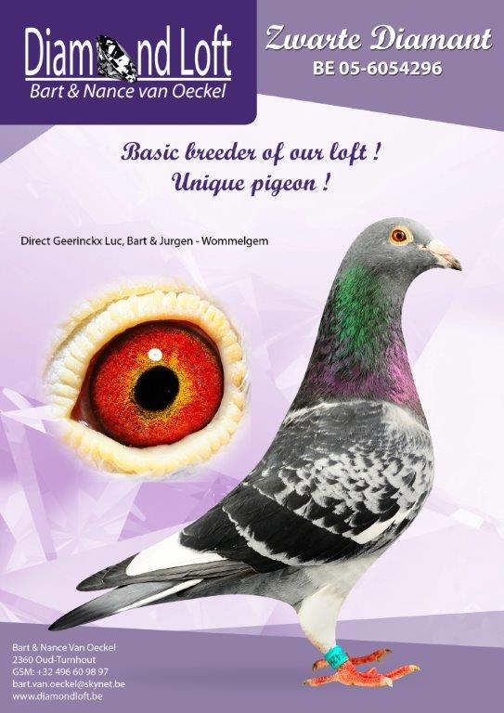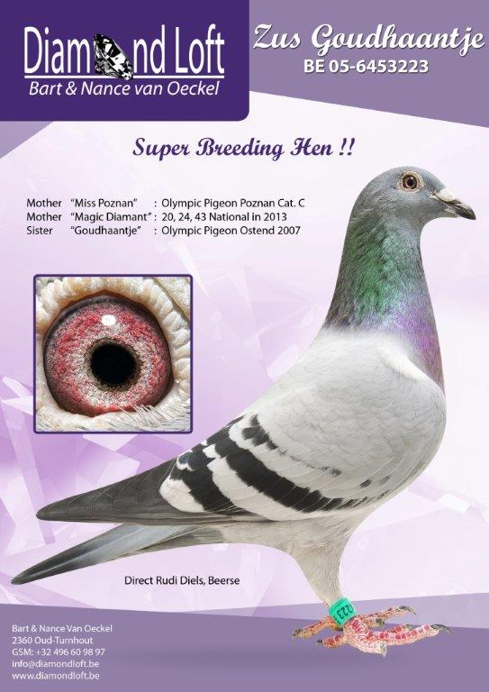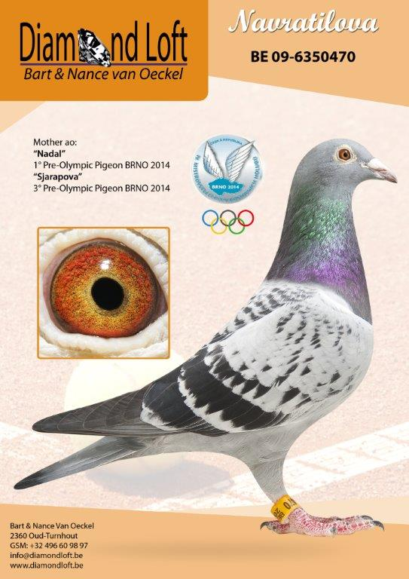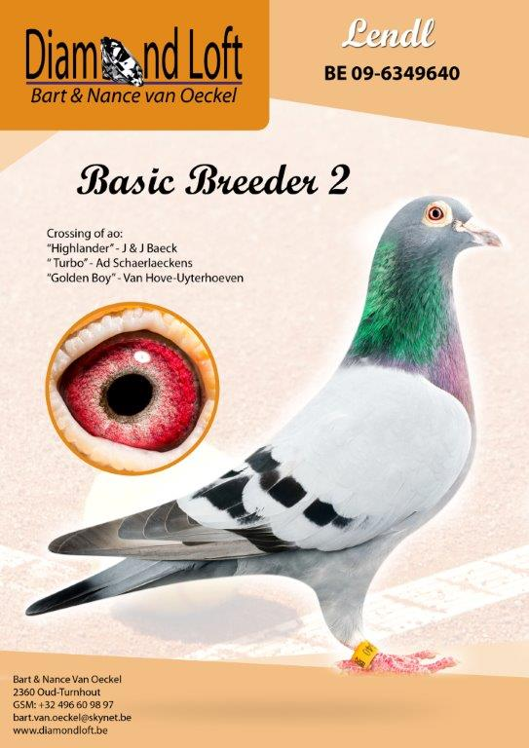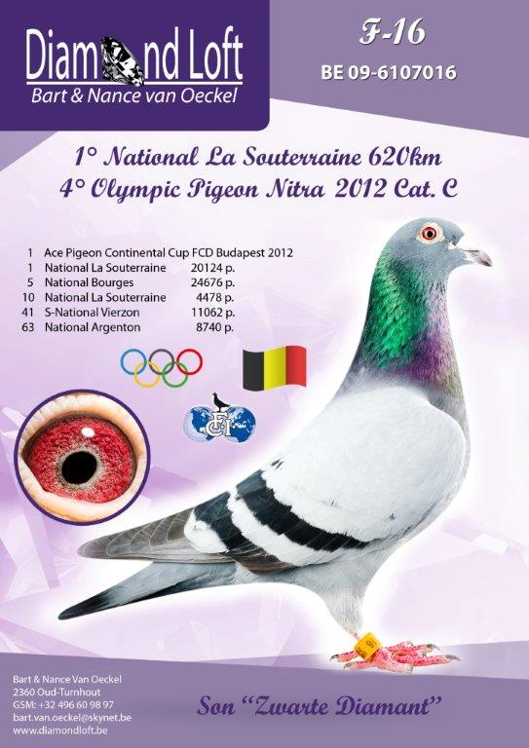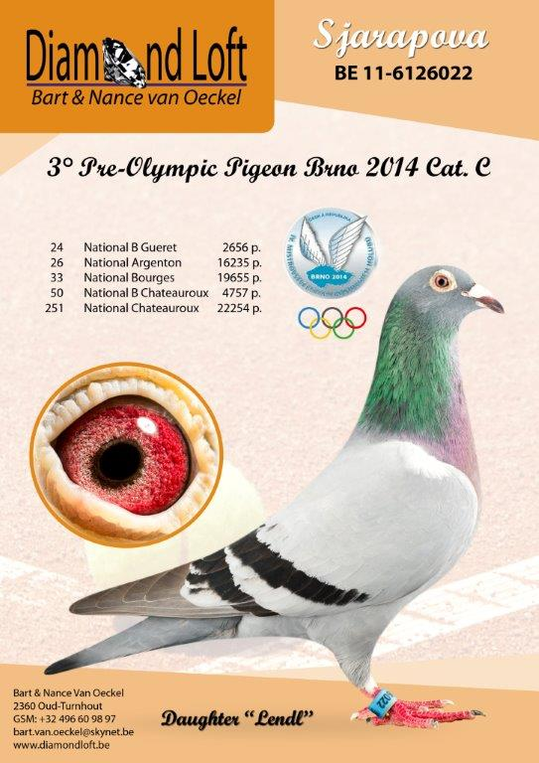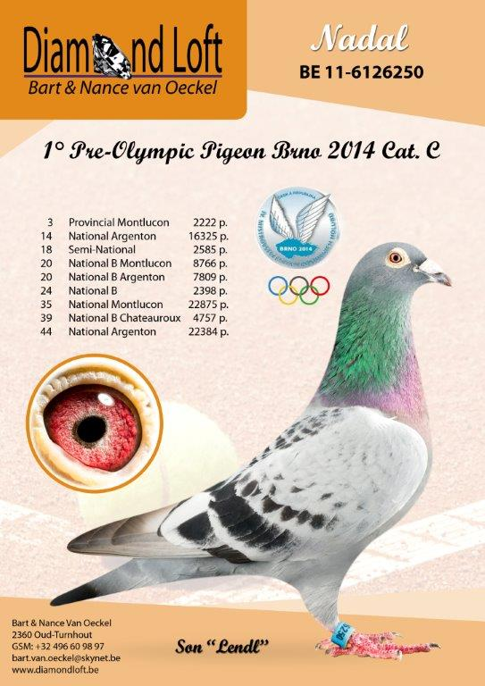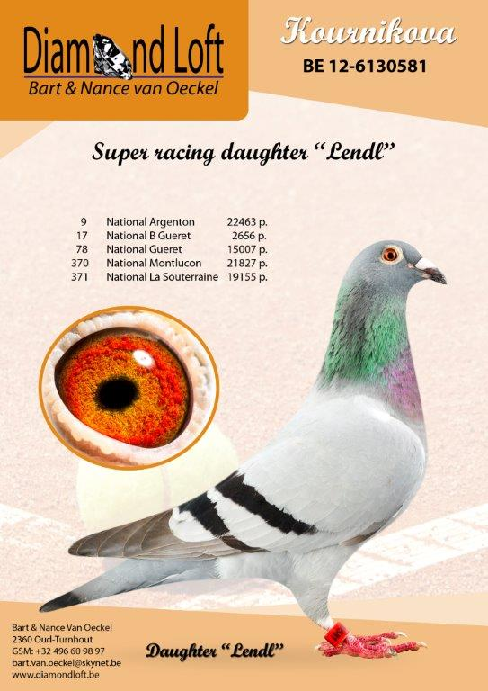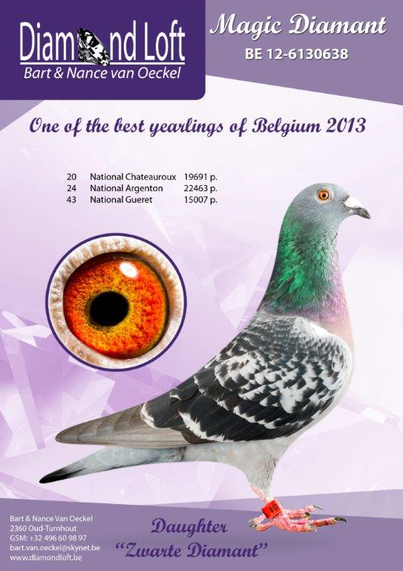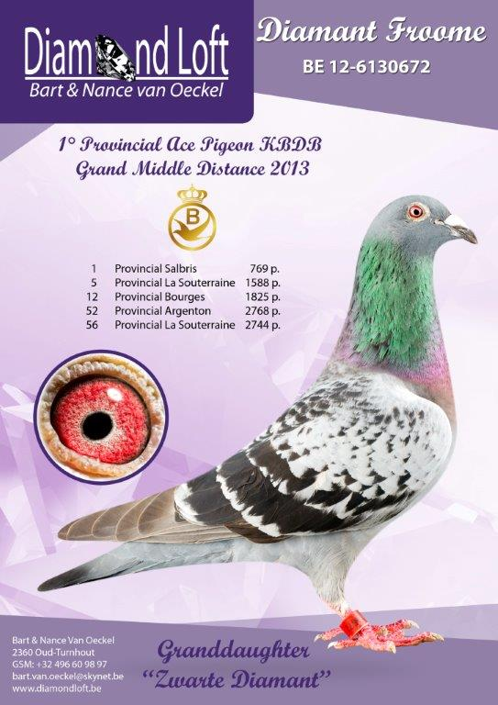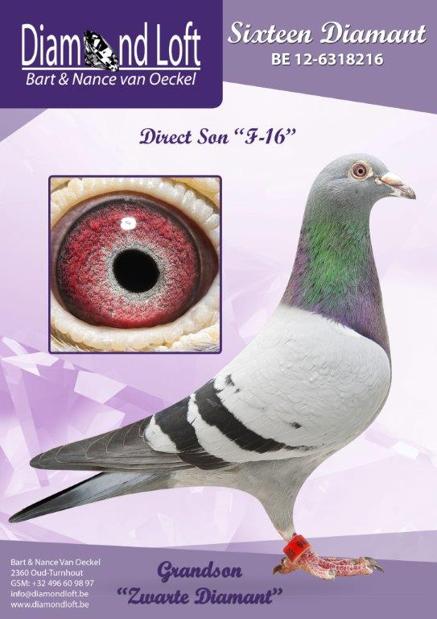RESULTATEN KINDEREN ‘ F16’

|  |  |  |  |  |
| --- | --- | --- | --- | --- |
| 2 | Nationaal Argenton zone 2016 | 3338 | 0,06 | BE15-6059168 |
| 2 | Nationaal La Souterraine 2014 | 3184 | 0,06 | BE13-6070739 |
| 5 | Nationaal Chateauroux 2014 | 5884 | 0,08 | BE13-6070739 |
| 7 | I Provinciaal Vierzon 2014 | 5715 | 0,12 | BE13-6070739 |
| 1 | Provinciaal Salbris 2013 | 769 | 0,13 | BE12-6130672 |
| 11 | Nationaal Chateaur zone 2016 | 6573 | 0,17 | BE15-6059315 |
| 56 | Nationaal Tours 2014 | 24097 | 0,23 | BE14-6030032 |
| 3 | Lokaal Melun 2013 | 1274 | 0,24 | BE12-6130625 |
| 50 | Nationaal La Souterraine 2014 | 18588 | 0,27 | BE14-6030198 |
| 5 | Provinciaal La Souterraine 2013 | 1588 | 0,31 | BE12-6130672 |
| 2 | Provinciaal Argenton 2014 | 621 | 0,32 | BE13-6070739 |
| 23 | Nationaal Chateaur zone 2016 | 6573 | 0,35 | BE15-6059149 |
| 1 | Lokaal Angerville 2013 | 281 | 0,36 | BE12-6130730 |
| 44 | Nationaal Bourges 2013 | 11883 | 0,37 | BE12-6130672 |
| 84 | Nationaal Chateauroux 2014 | 22818 | 0,37 | BE14-6030014 |
| 39 | Nationaal Bourges 2014 | 10141 | 0,38 | BE13-6070515 |
| 23 | Nationaal Chateauroux 2014 | 5884 | 0,39 | BE13-6070515 |
| 68 | Nationaal Gueret 2014 | 16419 | 0,41 | BE14-6030014 |
| 7 | Nationaal Argenton zone 2013 | 1544 | 0,45 | BE12-6130625 |
| 16 | Lokaal Noyon 2014 | 2695 | 0,59 | BE14-6030014 |
| 146 | Nationaal Argenton 2013 | 22463 | 0,65 | BE12-6130672 |
| 5 | Lokaal Souppes  2016 | 730 | 0,68 | BE16-6056306 |
| 165 | Nationaal La Souterraine 2012 | 19155 | 0,86 | BE12-6130672 |
| 131 | Nationaal Chateauroux 2016 | 14762 | 0,89 | BE16-6056310 |
| 33 | Nationaal Argenton 2014 | 3671 | 0,90 | BE12-6130730 |
| 2 | Lokaal Sourdun 2014 | 208 | 0,96 | BE12-6130730 |
| 7 | Lokaal Angerville 2013 | 678 | 1,03 | BE12-6130625 |
| 20 | I Provinciaal Blois 2016 | 1708 | 1,17 | BE15-6059168 |
| 125 | I Provinciaal Vierzon 2014 | 10480 | 1,19 | BE12-6130672 |
| 212 | Nationaal Gueret 2012 | 16988 | 1,25 | BE12-6130672 |
| 35 | Lokaal Quievrain 2014 | 2776 | 1,26 | BE14-6030014 |
| 378 | Nationaal Argenton 2014 | 27267 | 1,39 | BE14-6030034 |
| 8 | Lokaal Souppes 2014 | 563 | 1,42 | BE12-6130668 |
| 48 | Nationaal La Souterraine 2014 | 3184 | 1,51 | BE12-6130672 |
| 3 | Lokaal Quievrain 2014 | 194 | 1,55 | BE13-6070515 |
| 1 | Lokaal Gueret 2014 | 64 | 1,56 | BE12-6130672 |
| 64 | Lokaal Noyon 2014 | 3205 | 2,00 | BE14-6030014 |

RESULTATEN KINDEREN ‘ZWARTE DIAMANT’

|  |  |  |  |  |
| --- | --- | --- | --- | --- |
| 5 | Nationaal Bourges 2011 | 24676 | 0,02 | BE09-6107016 |
| 1 | Nationaal La Souterraine 2011 | 3562 | 0,03 | BE09-6107016 |
| 7 | Natinaal Bourges zone 2010 | 9146 | 0,08 | BE08-6031114 |
| 20 | Nationaal Chateauroux 2013 | 19691 | 0,10 | BE12-6130638 |
| 24 | Nationaal Argenton 2013 | 22463 | 0,11 | BE12-6130638 |
| 10 | Nationaal La Souterraine 2010 | 4778 | 0,21 | BE09-6107016 |
| 3 | Provinciaal Montlucon 2010 | 1260 | 0,24 | BE08-6031114 |
| 11 | Nationaal La Souterraine 2009 | 4459 | 0,25 | BE08-6031114 |
| 13 | Nationaal La Souterraine 2010 | 4778 | 0,27 | BE08-6031114 |
| 43 | Nationaal Gueret 2013 | 15007 | 0,29 | BE12-6130638 |
| 41 | Int. Provinciaal Vierzon 2011 | 11062 | 0,37 | BE09-6107016 |
| 10 | Provinciaal Chateauroux 2010 | 2412 | 0,41 | BE08-6031114 |
| 27 | Nationaal Argenton 2009 | 6410 | 0,42 | BE08-6031114 |
| 1 | Lokaal Issodun 2009 | 114 | 0,88 | BE08-6031114 |
| 3 | Provinciaal Salbris 2009 | 342 | 0,88 | BE08-6031114 |
| 2 | Lokaal Chateauroux 2010 | 214 | 0,93 | BE09-6107016 |
| 99 | Int. Provinciaal Vierzon 2014 | 10480 | 0,94 | BE12-6130638 |
| 183 | Nationaal Montlucon 2012 | 17865 | 1,02 | BE09-6107016 |
| 206 | Nationaal Bourges 2010 | 17138 | 1,20 | BE09-6107016 |
| 27 | Nationaal Poitiers zone 2014 | 2108 | 1,28 | BE12-6130638 |
| 12 | Lokaal Angerville 2010 | 928 | 1,29 | BE08-6031114 |
| 119 | Nationaal Chateauroux zone 2009 | 7871 | 1,51 | BE08-6031114 |
| 97 | Nationaal Chateauroux zone 2010 | 6149 | 1,58 | BE08-6031114 |
| 80 | Nationaal Bourges zone 2014 | 4783 | 1,67 | BE12-6130638 |
| 63 | Nationaal Argenton zone 2011 | 3740 | 1,68 | BE09-6107016 |
| 33 | Provinciaal Chateauroux 2012 | 1862 | 1,77 | BE09-6107016 |
| 23 | Provinciaal Montlucon 2012 | 1253 | 1,84 | BE09-6107016 |

RESULTATEN KLEINDINDEREN ‘F16’

|  |  |  |  |  |
| --- | --- | --- | --- | --- |
| 13 | Nationaal Chateauroux 2016 | 14762 | 0,09 | BE16-6056083 |
| 3 | Nationaal Chateauroux 2016 | 2108 | 0,14 | BE15-6059143 |
| 25 | Nationaal La Souterraine 2016 | 16613 | 0,15 | BE16-6056083 |
| 4 | Nationaal Libourne zone 2015 | 2550 | 0,16 | BE14-6030417 |
| 3 | Lokaal Pont St Max 2016 | 1491 | 0,20 | BE16-6056045 |
| 32 | Nationaal Chateauroux 2016 | 14762 | 0,22 | BE16-6056205 |
| 5 | Lokaal Noyon 2016 | 2008 | 0,25 | BE16-6056205 |
| 70 | Nationaal Bourges 2016 | 28078 | 0,25 | BE16-6056001 |
| 23 | Nationaal Chateauroux zone 2016 | 6573 | 0,35 | BE15-6059149 |
| 8 | Int.Provinciaal Blois 2016 | 1708 | 0,47 | BE15-6059198 |
| 79 | Nationaal Chateauroux 2016 | 14762 | 0,54 | BE16-6056001 |
| 13 | Nationaal Chateauroux 2015 | 1987 | 0,65 | BE14-6030287 |
| 102 | Nationaal Chateauroux 2016 | 14762 | 0,69 | BE16-6056241 |
| 50 | Nationaal Chateauroux zone 2016 | 6573 | 0,76 | BE15-6059264 |
| 25 | Nationaal La Souterraine 2015 | 2939 | 0,85 | BE14-6030287 |
| 171 | Nationaal Bourges 2016 | 19889 | 0,86 | BE15-6059198 |
| 25 | Lokaal Noyon 2014 | 2695 | 0,93 | BE14-6030070 |
| 191 | Nationaal Argenton 2016 | 19592 | 0,97 | BE16-6056001 |
| 5 | Lokaal Chateauroux 2015 | 466 | 1,07 | BE15-6059179 |
| 209 | Nationaal La Souterraine 2014 | 18588 | 1,12 | BE14-6030070 |
| 11 | Nationaal La Souterraine zone 2015 | 960 | 1,15 | BE14-6030386 |
| 195 | La Souterraine 2016 | 16613 | 1,17 | BE16-6056028 |
| 15 | Lokaal Quievrain 2016 | 1186 | 1,26 | BE16-6056083 |
| 16 | Lokaal Quievrain 2014 | 1243 | 1,29 | BE14-6030070 |
| 18 | Lokaal Quievrain 2014 | 1371 | 1,31 | BE14-6030070 |
| 127 | Nationaal La Souterraine 2016 | 9580 | 1,33 | BE15-6059143 |
| 344 | Nationaal Chateauroux 2014 | 22818 | 1,51 | BE14-6030070 |
| 433 | Nationaal Argenton 2014 | 27267 | 1,59 | BE14-6030070 |
| 12 | Lokaal Souppes sur Loing | 730 | 1,64 | BE16-6056205 |

RESULTATEN KLEINKINDEREN ZWARTE DIAMANT

|  |  |  |  |  |
| --- | --- | --- | --- | --- |
| 2 | Nationaal Issodun 2015 | 11984 | 0,02 | BE15-6059045 |
| 2 | Nationaal Argenton zone 2016 | 3338 | 0,06 | BE15-6059168 |
| 2 | Nationaal La Souterraine 2014 | 3184 | 0,06 | BE13-6070739 |
| 5 | Nationaal Chateauroux 2014 | 5884 | 0,08 | BE13-6070739 |
| 5 | Naionaal Tulle 2014 | 5731 | 0,09 | BE13-6070508 |
| 1 | Provinciaal Argenton 2013 | 934 | 0,11 | BE12-6130790 |
| 7 | I Provinciaal Vierzon 2014 | 5715 | 0,12 | BE13-6070739 |
| 1 | Provinciaal Salbris 2013 | 769 | 0,13 | BE12-6130672 |
| 17 | Nationaal Issodun 2015 | 11984 | 0,14 | BE15-6059041 |
| 11 | Nationaal Chateaur zone 2016 | 6573 | 0,17 | BE15-6059315 |
| 32 | Nationaal Chateauroux 2016 | 14762 | 0,22 | BE16-6056205 |
| 56 | Nationaal Tours 2014 | 24097 | 0,23 | BE14-6030032 |
| 3 | Lokaal Melun 2013 | 1274 | 0,24 | BE12-6130625 |
| 50 | Nationaal La Souterraine 2014 | 18588 | 0,27 | BE14-6030198 |
| 5 | Provinciaal La Souterraine 2013 | 1588 | 0,31 | BE12-6130672 |
| 3 | Nationaal Montelimar zone 2016 | 952 | 0,32 | BE15-6059450 |
| 2 | Provinciaal Argenton 2014 | 621 | 0,32 | BE13-6070739 |
| 23 | Nationaal Chateaur zone 2016 | 6573 | 0,35 | BE15-6059149 |
| 1 | Lokaal Angerville 2013 | 281 | 0,36 | BE12-6130730 |
| 1 | Lokaal Marne la Valléé 2011 | 280 | 0,36 | BE11-6126266 |
| 111 | Nationaal Bourges 2014 | 30180 | 0,37 | BE14-6030011 |
| 84 | Nationaal Chateauroux 2014 | 22818 | 0,37 | BE14-6030014 |
| 44 | Nationaal Bourges 2013 | 11883 | 0,37 | BE12-6130672 |
| 39 | Nationaal Bourges 2014 | 10141 | 0,38 | BE13-6070515 |
| 23 | Nationaal Chateauroux 2014 | 5884 | 0,39 | BE13-6070515 |
| 68 | Nationaal Gueret 2014 | 16419 | 0,41 | BE14-6030014 |
| 4 | Lokaal Angerville 2013 | 924 | 0,43 | BE12-6130794 |
| 7 | Nationaal Argenton zone 2013 | 1544 | 0,45 | BE12-6130625 |
| 14 | Int. Provinciaal Vierzon 2013 | 3001 | 0,47 | BE12-6130794 |
| 8 | Int. Provinciaal Blois 2016 | 1708 | 0,47 | BE15-6059198 |
| 21 | Nationaal Tours 2014 | 3947 | 0,53 | BE13-6070581 |
| 16 | Lokaal Noyon 2014 | 2695 | 0,59 | BE14-6030014 |
| 13 | Nationaal Tulle zone 2014 | 2037 | 0,64 | BE13-6070666 |
| 145 | Nationaal Argenton 2013 | 22463 | 0,65 | BE12-6130736 |
| 146 | Nationaal Argenton 2013 | 22463 | 0,65 | BE12-6130672 |
| 129 | Nationaal Chateauroux 2013 | 19691 | 0,66 | BE12-6130794 |
| 5 | Lokaal Souppes  2016 | 730 | 0,68 | BE16-6056306 |
| 2 | Lokaal Marne la Valléé 2011 | 280 | 0,71 | BE11-6126267 |
| 2 | Lokaal Noyon 2013 | 247 | 0,81 | BE12-6130690 |
| 6 | Lokaal Souppes sur Loing 2016 | 730 | 0,82 | BE16-6056222 |
| 38 | Nationaal Argenton 2016 | 4582 | 0,83 | BE15-6059058 |
| 166 | Nationaal Chateauroux 2013 | 19691 | 0,84 | BE12-6130736 |
| 171 | Nationaal Bourges 2016 | 19889 | 0,86 | BE15-6059198 |
| 165 | Nationaal La Souterraine 2012 | 19155 | 0,86 | BE12-6130672 |
| 131 | Nationaal Chateauroux 2016 | 14762 | 0,89 | BE16-6056310 |
| 33 | Nationaal Argenton 2014 | 3671 | 0,90 | BE12-6130730 |
| 2 | Lokaal Sourdun 2014 | 208 | 0,96 | BE12-6130730 |
| 7 | Lokaal Angerville 2013 | 678 | 1,03 | BE12-6130625 |
| 10 | Lokaal Souppes sur Loing 2014 | 942 | 1,06 | BE13-6070772 |
| 20 | I Provinciaal Blois 2016 | 1708 | 1,17 | BE15-6059168 |
| 125 | I Provinciaal Vierzon 2014 | 10480 | 1,19 | BE12-6130672 |
| 19 | Provinciaal La Souterraine 2013 | 1588 | 1,20 | BE12-6130794 |
| 202 | Nationaal La Souterraine 2011 | 16665 | 1,21 | BE11-6126267 |
| 74 | Nationaal Chateauroux 2013 | 6005 | 1,23 | BE12-6130791 |
| 212 | Nationaal Gueret 2012 | 16988 | 1,25 | BE12-6130672 |
| 35 | Lokaal Quievrain 2014 | 2776 | 1,26 | BE14-6030014 |
| 158 | Nationaal Gueret 2013 | 11894 | 1,33 | BE13-6070666 |
| 378 | Nationaal Argenton 2014 | 27267 | 1,39 | BE14-6030034 |
| 8 | Lokaal Souppes 2014 | 563 | 1,42 | BE12-6130668 |
| 155 | Int. Provinciaal Vierzon 2014 | 10480 | 1,48 | BE12-6130794 |
| 48 | Nationaal La Souterraine 2014 | 3184 | 1,51 | BE12-6130672 |
| 3 | Lokaal Quievrain 2014 | 194 | 1,55 | BE13-6070515 |
| 1 | Lokaal Gueret 2014 | 64 | 1,56 | BE12-6130672 |
| 1 | Lokaal Nevers 2016 | 64 | 1,56 | BE14-6049624 |
| 346 | Nationaal Argenton 2014 | 21267 | 1,63 | BE14-6030012 |
| 12 | Lokaal Quievrain 2015 | 706 | 1,70 | BE14-6030275 |
| 3 | Lokaal Noyon 2013 | 176 | 1,70 | BE12-6130791 |
| 11 | Lokaal Souppes sur Loing 2014 | 563 | 1,95 | BE12-6130794 |
| 64 | Lokaal Noyon 2014 | 3205 | 2,00 | BE14-6030014 |